## APPL TUGAS 12

**Software Costing & Estimation Actor**



**Nama Tim :**Two Pair Tech

**Aplikasi :** Easy Healthy

**Nama Anggota :**

Aziz Azmi Jundullah Al Islami (2100018442)

Cyifa Detra Raharja (2100018425)

**PROGRAM STUDI INFORMATIKA**

**FAKULTAS TEKNOLOGI INDUSTRI**

**UNIVERSITAS AHMAD DAHLAN**

**2023**

**Menghitung AW**

Actor

Berisi 4 Actor

1. Konsumen
2. Admin
3. Dokter
4. Apotik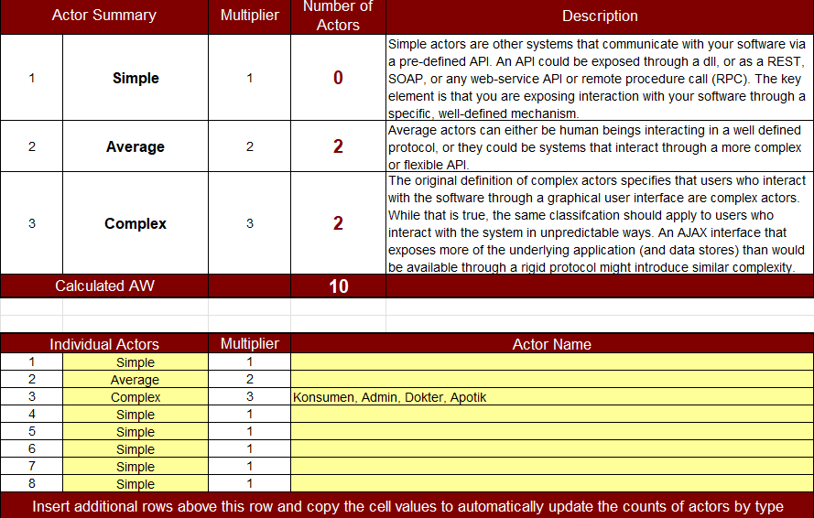

4 Complex Jadi Calculated AW nya adalah 12

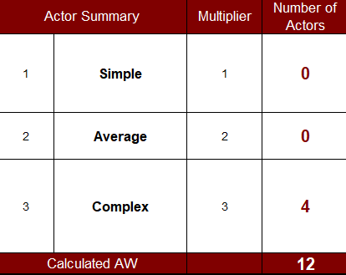

**Menghitung UUCP - Unadjusted Use Case Point**

Calculated UUCP nya ada 45

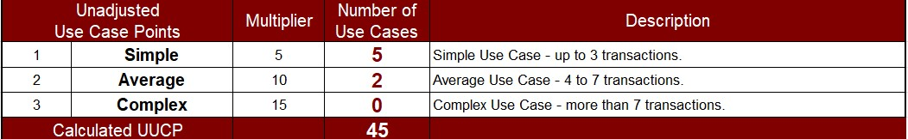n

**Menghitung TCF Technical Complexity Factor (0,845)**

* Distributed System Required

semakin sistemnya butuh banyak infrastruktur untuk simpan data/kerjakan proses, nilainya semkain tinggi. Hanya pakai CPU vs harus pakai GPU nilainya pasti beda. Database hanya disimpan di single storage vs multiple storages pasti nilainya beda.

* Response Time Is Important

semakin pentingnya response time jadi ukuran keberhasilan sistem, nilainya semakin tinggi. Response time-> contoh waktu loading page sampai muncul konten

* End User Efficiency

semakin pentingnya pemahaman bahwa user harus cepat dan merasa mudah pakai aplikasi ini, nilainya semakin tinggi. Tapi kalau bodo amat dengan itu, yg penting sistemnya kompleks bisa palugada, maka pasang nilai rendah.

* Complex Internal Processing Required

semakin kompleks algoritma yg dipakai nilainya semakin tinggi.

* Reusable Code Must Be A Focus

semakin sering source codes dipakai berulang kali di banyak function/fitur, nilainya semakin kecil

* Installation Ease

semakin usernya paham cara instalasi (misal sesama orang IT), nilainya semakin rendah. Karena instalasinya sistemnya terasa lebih mudah.

* Usability

semakin penting nilai usability bagi kesuksesan sistem, nilainya semakin tinggi. Tapi kalau bodo amat dengan UI/UX seperti Shopee, nilainya boleh rendah.

* Cross-Platform Support

semakin banyak platform yg harus dibuat untuk sistem ini, nilainya semakin besar. Hanya di desktop vs di desktop,mobile,videotron nilainya berbeda.

* Easy To Change

Semakin sering sistem harus butuh update/versioning di masa depan, nilainya semakin tinggi.

* Highly Concurrent

semakin banyak transaksi data yg harus melalui proses commit database secara simultan (bersamaan di banyak tempat), nilainya semakin tinggi. Misalnya banyaknya transaksi nasabah yg transfer lalu tarik tunai lewat internet banking atau ATM yg mesinnya ada dimana-mana

* Custom Security

semakin banyak level keamanan yang diterapkan di sistem, nilainya semakin tinggi.

* Dependence On Third-Party Code

semakin banyak source code/library yg dipakai dari sumber eksternal (misal ambil dari resource Git yg terpercaya), nilainya semakin rendah. Karena semakin ringan programmernya berpikir pemecahan masalah.

* User Training

semakin lama/sulit usernya diajari, nilainya semakin tinggi.

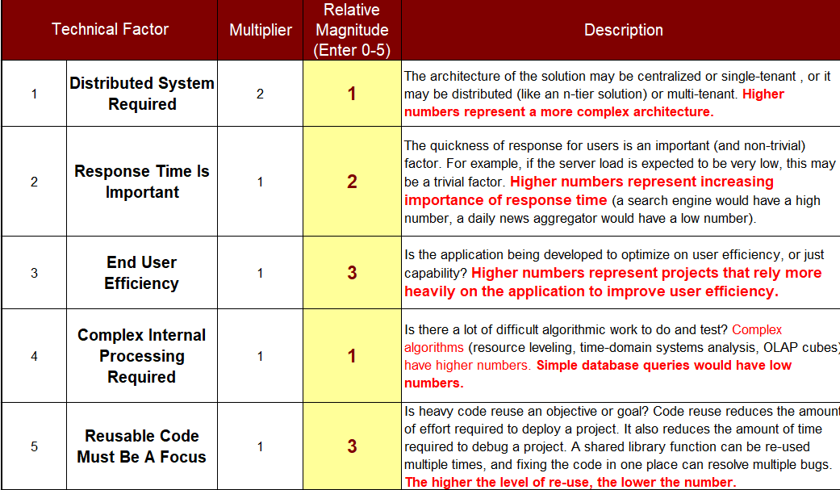

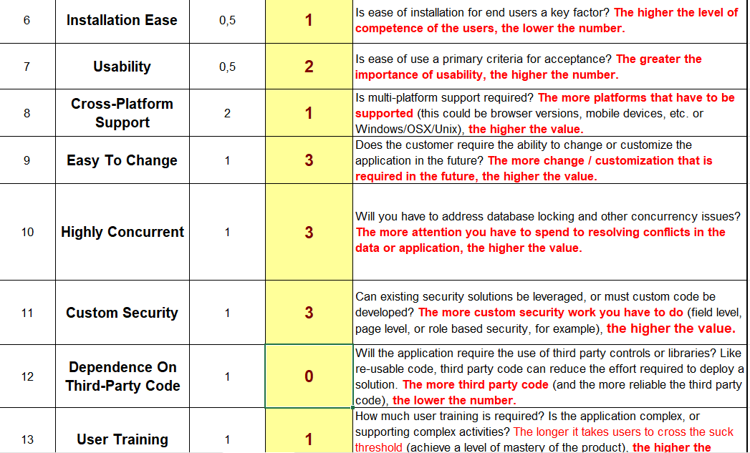



**Calculated EF**

* Familiarity With The Project

semakin lama pengalaman programmer mengerjakan project software, nilainya semakin tinggi

* Application Experience

semakin lama pengalaman programmer mengerjakan project software YANG SERUPA DENGAN YANG SEKARANG DIKERJAKAN, nilainya semakin tinggi

* OO Programming Experience

semakin lama pengalaman tim mengerjakan projek berbasis OO (Object Oriented Programming), nilainya semakin tinggi.

* Lead Analyst Capability

semakin senior posisi Lead Analyst (ketua regu para sistem analyst), nilainya semakin tinggi.

* Motivation

semakin tinggi motivasi tim, nilai semakin tinggi.

* Stable Requirements

semakin tinggi nilai yg diberikan menandakan requirement sistemnya semakin banyak perubahan, sehingga akibatnya pekerjaan semakin banyak.

* Part Time Staff

semakin tinggi nilai yg diberikan menandakan semakin banyak staf yg direkrut secara Part-Time, atau masih pakai konsultan dari perusahaan lain

* Difficult Programming Language

semakin tinggi nilai yg diberikan menandakan bahasa pemrograman yg dipakai mempunyai tingkat kesulitan yg semakin tinggi

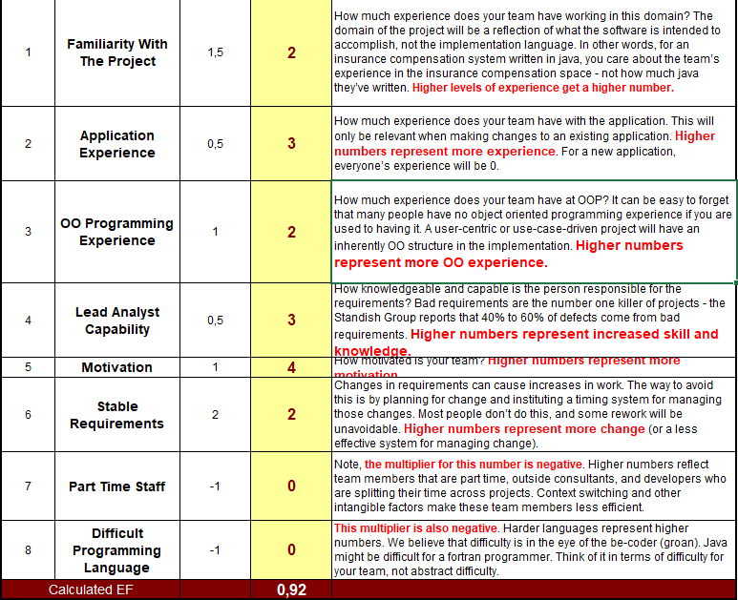

**Calculated EF = 0,92**

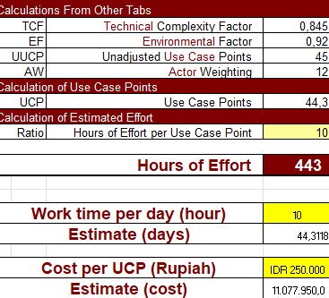**Final calculation**

Untuk Final calculation jadi dihitung semua mulai dari :

TCF = 0,845

EF = 0,92

UUCP = 45

AW = 12

Calculation of Use Case Point

UCP = 44,3

Calculation of Estimated Effort

Ratio (Hours of Effortt per Use Case Point ) = 10

House of Effort = 443

Work time per day ( hour) = 10

Estimate (days) = 44,3 = 45 hari

Cost UCP (rupiah ) = IDR 250.000

Estimate (cost) = IDR 11.077.950